安全评价报告信息公布表
机构名称 | 重庆市安全生产科学研究有限公司 |  |  |  |  |  | 资质证号 |  |  |  | APJ-（渝）-001
委托单位 | 重庆祥泰燃气有限公司
项目名称 | 东胜首站及水河分输站至水江组团天然气输气管道项目安全评价
项目类别 | ■预评价 □现状评价 □验收评价 □其他
所属业务类别 |  | 陆上石油天然气管道运输
安全评价过程控制情况
安全评价项目管理 | 项目组组长 |  |  |  |  | 技术负责人 |  |  |  |  |  | 过程控制负责人
安全评价项目管理 | 陈美宝 |  |  |  |  | 蔡治勇 |  |  |  |  |  | 冯皓
编制过程 | 报告编制人 |  |  |  | 报告提交日期 |  |  |  | 报告审核人 |  |  |  | 报告审批人
编制过程 | 黄安勇 |  |  |  | 2023.4 |  |  |  | 闫云光 |  |  |  | 徐茂
姓 名 | 认定专业 |  | 安全评价师从业识别卡/证书编号 |  |  |  |  |  | 注册安全工程师  注册证号 |  |  |  |  | 是否专职
陈美宝 | 油气储运 |  | 1500000000100116/016795 |  |  |  |  |  | 5090076429 |  |  |  |  | 是
黄安勇 | 安全 |  | S011053000110192003183/035592 |  |  |  |  |  | 552002341140 |  |  |  |  | 是
何文勋 | 安全 |  | S011053000110193002272/035650 |  |  |  |  |  | - |  |  |  |  | 是
刘文娟 | 自动化 |  | 1700000000201153/019235 |  |  |  |  |  | 55140156484 |  |  |  |  | 是
刘菊梅 | 防腐 |  | 1500000000100202/016794 |  |  |  |  |  | 55080052961 |  |  |  |  | 是
钟兢 | 设备 |  | 1700000000201054//030702 |  |  |  |  |  | - |  |  |  |  | 是
雷楠 | 油气储运 |  | S011053000110193002251/035553 |  |  |  |  |  | - |  |  |  |  | 是
易安柯 | 油气储运 |  | S011053000110193002441/035801 |  |  |  |  |  | - |  |  |  |  | 是
孟萌萌 | 电气 |  | 1100000000301652/019246 |  |  |  |  |  | - |  |  |  |  | 是
冯皓 | 化工机械 |  | S011053000110201000802/019237 |  |  |  |  |  | 55130140330 |  |  |  |  | 是
蔡治勇 | 安全 |  | 0800000000102949/003832 |  |  |  |  |  | 55080052964 |  |  |  |  | 是
项目简介 | 项目简介：  新建水江增压分输站1座，改建东胜分输站和水河分输站，新建2条天然气管道约18.58km，其中东胜分输站至水江增压分输站长约11.34km，水河分输站至水江增压分输站长约7.24km。管径DN400，设计压力10MPa，设计输量12×10⁸m³/a。  现场勘察照片：  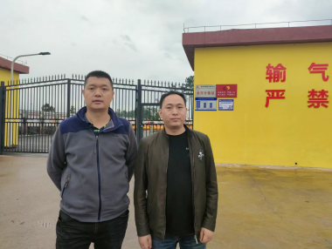
现场开展工作情况 | 勘验人员 |  |  | 勘验时间 |  |  |  | 勘验任务 |  | 勘验中的问题
 | 陈美宝、黄安勇 |  |  | 2023.2.24 |  |  |  | 勘察项目周边环境 |  | 无

